PORTARIA GERÊNCIA GERAL Nº 21, DE 19 DE FEVEREIRO DE 2018
SERVICO PÚBLICO FEDERAL
Consélho de Arquitetura e Urbanismo do Brasil

Gerência Geral

Promove substituição temporária no Quadro de Pessoal Efetivo do CAU/BR, e dá outras providências.

O Gerente Geral do Conselho de Arquitetura e Urbanismo do Brasil (CAU/BR), no uso das atribuições que lhe confere a Portaria PRES nº 55, de 21 de fevereiro de 2014, atendendo ao disposto na Portaria Normativa nº 33, de 17 de abril de 2015, combinada com a Portaria Normativa nº 48, de 11 de agosto de 2016, e tendo em vista o contido no Memorando nº 34/2018 - CSC de 19 de fevereiro de 2018.

RESOLVE:

Art. 1º. Promover a seguinte substituição temporária no Quadro de Pessoal Efetivo do CAU/BR:

SUBSTITUÍDO:

Nome: Jean Carlos Gomes Maia
Emprego: Profissional Analista Superior - Ocupação: Analista de Infraestrutura de TI
Lotação: Gerência do Centro de Serviços Compartilhados
Salário: R$ 8.517,51
Período de Afastamento: 21/02/2018 a 02/03/2018

SUBSTITUTO:

Nome: Victor Duarte Maynard
Emprego: Profissional Analista Superior - Ocupação: Analista de Infraestrutura de TI
Lotação: Gerência do Centro de Serviços Compartilhados
Período de substituição: 21/02/2018 a 02/03/2018
Remuneração por substituição:
[ ] Remuneração correspondente ao emprego objeto da substituição
(Portaria Normativa nº 48, de 11/08/2016, art. 3º e Portaria Normativa nº 33, de 17/04 /2015, art.
3°, inciso li).
[ X ) Gratificação de 30% (trinta por cento) do salário base do substituído
(Portaria Normativa nº 48, de 11/08/2016, art. 3º e Portaria Normativa nº 33, de 17/0 4/2015, art. 3°, inciso 1).

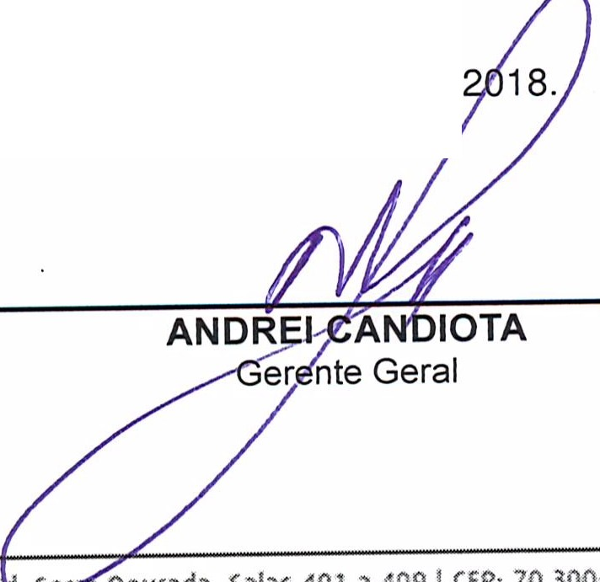Setor comercial Sul (SCS), Quadra 2, Sloco e - € . s oourada, Sala$ 401 a 409 I Ct?: 70.300·902 Srasília / Df I Telefone, (61) 3204· 9500
Art. 2º. Esta Porta ria entra em vigor nesta data.
Brasília, 19 de fevereiro de
W\VW .caubr.gov.br

34
SERVIÇO PÚBLICO FEDERAL
Conselho de Arquitetura e Urbanismo do Brasil

Gerência do Centro de Serviços Compartilhados
Memo. CAU/BR nº. CSC/2018-(CSC)

Brasília, 19 de fevereiro de 2018.

Ao Senhor Gerente Geral

Assunto: Substituição interna de funções.

Prezado Senhor,

- Para os fins da Portaria Normativa CAU/BR nº 33, de 17 de abril de 2015, combinada com a Portaria Normativa CAU/BR nº 48, de 11 de agosto de 2016, informo o seguinte afastamento e a substituição de pessoal a serviço da Gerência/Assessoria (CSC):

Substituído: Jean Carlos Gomes Maia
Emprego: Emprego de Nível Superior 116 - Analista de Infraestrutura de Tecnologia da
Informação.
Lotação: Gerência do Centro de Serviços Compartilhados.
Salário: R$ 8.517,51
Motivo: Férias
Período: 1O (dez) dias
Termo inicial: 21/02/2018.
Termo final: 02/03/2018.

Substituto: Victor Duarte Maynard
Emprego: Emprego de Nível Superior 116 - Analista de Infraestrutura de Tecnologia da
Informação.
Lotação: Gerência do Centro de Serviços Compartilhados .
- Neste período o (Victor Duarte Maynard - Analista de Infraestrutura de Tecnologia da Infor mação.) fará a substituição cumulativa desempenhando as atividades do emprego de provimento efetivo originário relacionado às atividades da Gerência/Assessoria.
- Por fim, ressalta-se que a referida substituição atende também aos requisitos do artigo 2°, parágrafo único, da Portaria Normativa nº 33, de 17 de abril de 2015.

Respeitosamente,
1
Ciente:

.........._Wa r!ey_yjpiato
Coordenador de TI
Victor ârte Maynard
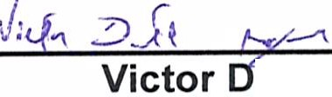Analista de Infraestrutura de Tecnologia

Setor comercial sul (ses), Quadra 2, Bloco e - Ed. Serra Dourada, Salas 401 a 409 I CEP: 70.300-902 Brasília/DF I Telefone: (61) 3204-9500
www.caubr.gov.br

